大科技25－474
2025年12月15日
一般財団法人大阪科学技術センター
アドバンスト・バッテリー技術研究会 2025年度公開シンポジウム
『電池産業の未来戦略：市場変革・人材育成・次世代技術』
開催ご案内

拝啓 皆様におかれましては、ますますご清祥のこととお慶び申し上げます。
カーボンニュートラル社会の実現に向けて、電池産業はますます重要な役割を担っています。しかし、市場の急激な変化、人材不足、技術革新の加速など、課題も山積しています。アドバンスト・バッテリー技術研究会
2025年度公開シンポジウムでは、これらの課題解決に貢献すべく、電池産業の最前線で活躍する専門家をお招きし、未来戦略について討論します。 電池産業の未来を共に考え、行動する第一歩として、ぜひご参加ください。
敬 具
記
１．日 時：2026年1月28日（水） 13：00～17：45、17：50頃～交流会
２．場 所：大阪科学技術センター 4階401号室、オンライン（Zoom）、B101号室（交流会）
３．定 員： 会場 100名、オンライン 100名
４．プログラム
【シンポジウム】『電池産業の未来戦略：市場変革・人材育成・次世代技術』
（1）13：00-13：05 会長挨拶
（2）13：05-13：55 （QA含む）
講演①「蓄電池産業戦略と近畿経済産業局の取組について」
近畿経済産業局 地域経済部 次世代産業・情報政策課 課長 長見 康弘 氏
（3）13：55-14：45 （QA含む）
講演②「（仮）BEVとバッテリーのグローカル化」
KPMGコンサルティング株式会社 自動車セクター プリンシパル 轟木 光 氏
（4）14：45-15：25 （QA含む）
講演③「Updates in Lithium-metal Battery Development for Electric Vehicle Applications」
QuantumScape Japan合同会社ディレクター 武内 良介 氏
― 休憩（15分） ―
（5）15：40-16：20（QA含む）
講演④「電極乾燥工程で消費電力を半減するレーザー乾燥装置」
武蔵ワイヤード株式会社 CTO 杣 直彦 氏
（6）16：20-17：00 （QA含む）
講演⑤「リチウムイオン電池エコシステム構築に向けたLiB診断サービスの取組」
ゴイク電池株式会社 専務取締役 田畑 英志 氏
（7）17：00-17：40 （QA含む）
講演⑥「低環境負荷で極限環境に耐える次世代リチウムイオン電池の開発」
株式会社アイ・エレクトロライト 代表取締役CEO 石川 正司 氏
（8）17：40-17：45会長挨拶
【交流会】 17：50～１時間程度 （立食、途中退席可）
５．主 催：(一財)大阪科学技術センター アドバンスト・バッテリー技術研究会
６．協 賛（予定）：
(一社)エネルギー・資源学会、(一社)近畿化学協会、(一社)日本電機工業会、(一社)電池工業会、(公社)
化学工学会関西支部、(公社)電気化学会、(公社)電気化学会関西支部、(公社)電気化学会電池技術委員会、
(公社)電気化学会キャパシタ技術委員会、(公社)化学工学会エネルギー部会、(一財)エネルギー総合工学
研究所
７．参加費（消費税込）：
○シンポジウム参加費：
①アドバンスト・バッテリー技術研究会 会員・会員企業 : 無料
②OSTEC賛助会員、OSTEC研究会等会員 :（企業） 5,000円、（大学･公的機関）2,000円
③協賛団体会員 :（企業） 5,000円、（大学･公的機関）2,000円
④その他一般参加 :（企業）10,000円、（大学･公的機関）2,000円
※賛助、協賛団体等の会員企業か不明の場合は、お問い合わせ下さい。
○交流会参加費： 3,000円（アドバンスト・バッテリー技術研究会 会員・会員企業：無料）

８．支払方法：
・参加お申込み後、振込先をご連絡または請求書をご送付いたします（領収書発行可）。なお、請求書
発行後のキャンセルはできかねますので、ご了承ください（代理出席等をご検討ください）。
９．申込み方法：
1月16日(金) 迄に、参加申込書（参加方法、交流会出欠、ご芳名、会社・機関名、所属・役職名、会員
資格、ご連絡先、請求書・領収書要否）を、E-mail（sawasaka@ostec.or.jp （澤坂行））にてご送付
下さい。
１0．その他：
・講演資料は、来場参加の方へは当日ペーパーとして配布します。オンライン参加の方へは当日投影します（講師の許可が得られたものに限り、電子データにて事前配布いたします）。
１1．お問い合せ先：
〒550-0004 大阪市西区靭本町1－8－4
（一財）大阪科学技術センター 技術振興部 八木 廉子 ･ 澤坂 洋
E-mail：yasuko.yagi@ostec.or.jp TEL：06-6443-5320 FAX：06-6443-5319
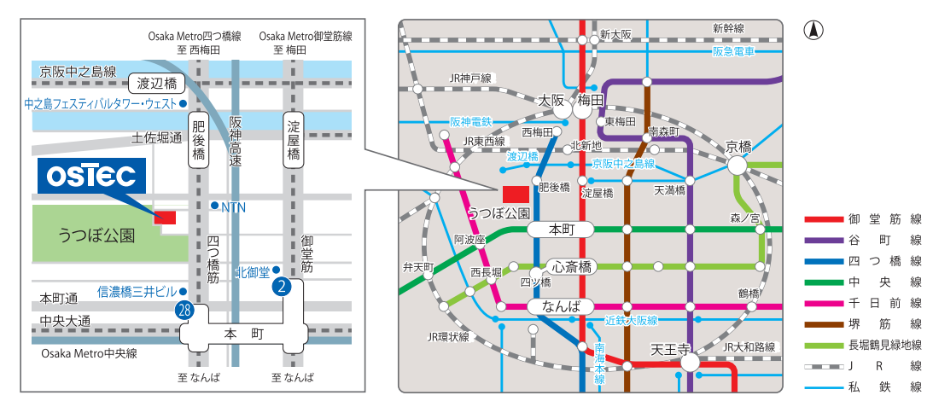
◆大阪科学技術センター（〒550-0004 大阪市西区靱本町1-8-4）

締切日： 1月16日(金)
参加申込書
アドバンスト・バッテリー技術研究会 2025年度公開シンポジウム
「電池産業の未来戦略：市場変革・人材育成・次世代技術」

※該当項目に○印をご記入下さい。
参加方法 | ( ）会場・（ ）オンライン | 会員資格 |  | ①( )アドバンスト・バッテリー技術研究会会員、会員企業  ②( )OSTEC賛助会員または研究会等会員  ③( )協賛団体会員  ④( )その他一般参加
交流会 | ( ）ご出席・（ ）ご欠席
フリガナ
氏名
氏名 |  | 研究会等名  協賛機関名 |  | 上記区分②③を選んだ方はご記入下さい。
会社
・機関名
所属
・役職名
ご連絡先 | TEL： |  | E-mail：
領収書等 | 有料で参加される方はご確認下さい。  請求書：（ ）不要（振込先をメールでご連絡） ・ （ ）必要（請求書をメール送付）  領収書：（ ）不要 ・ （ ）必要（メール添付可）  （ ）原本が必要、郵送先：〒  請求書、あるいは、領収書の宛名：
＜個人情報の取り扱いについて＞本申込書にご記入いただきました事項（一部または全部）は参加者名簿に記載し、講師ならびに部会関係者に提供させて頂きます。お申し出がない場合は、ご了承頂いたものとさせていただきます。なお、弊財団が取得した個人情報については、『プライバシーポリシー』に基づき、 適切に取り扱います。
詳しくは、下記の弊財団ホームページをご覧ください。 https://www.ostec.or.jp/ostec_wp/pdf/privacy.pdf

